वैयिक्तक मािहती
॥ श्री गणेशाय नमः ॥
पिरचय पत्र


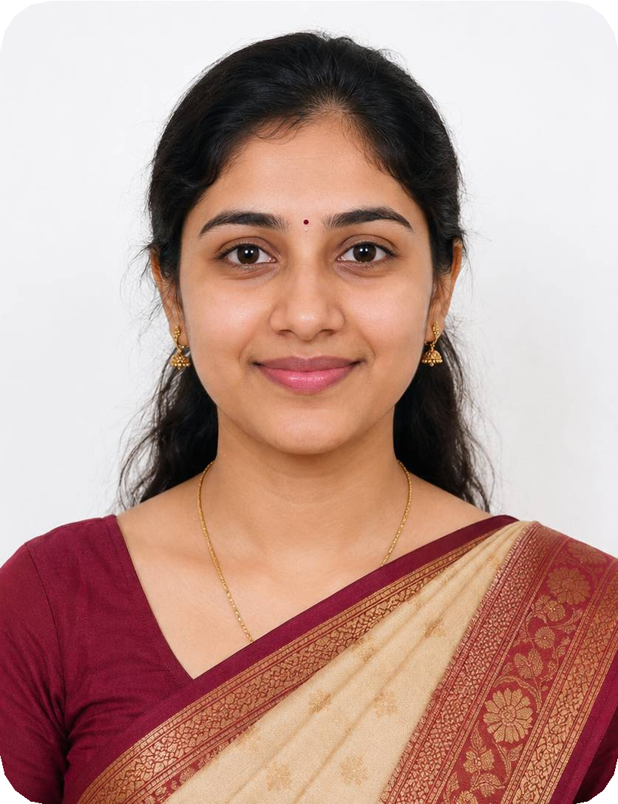

पूणर् नाव : कु. नेहा िवजय कुलकणीर्
जन्म तारीख : १८ जानेवारी, १९९५
जन्म वेळ : ५:४५ (सकाळी)
जन्म िठकाण : नािशक, महाराष्ट्र
उंची : ५ फूट ४ इंच (१६२ सेमी)
रक्तगट : O+
रंग : खूप गोरा
धमर् : िहदू
जात / पोट-जात : मराठा
कुलदैवत : श्री तुळजाभवानी माता (तुळजापूर)
गोत्र : कौंिडण्य
रास : ककर्
नक्षत्र : पुRय
मांगिलक : नाही
नाडी : मध्य
िशक्षण आिण व्यवसाय
िशक्षण : एम.सी.ए/बी.एस्सी. (कॉम्प्युटर सायन्स) महािवद्यालय/िवद्यापीठ : पुणे िवद्यापीठ
व्यवसाय/नोकरी : सॉफ्टवेअर डेव्हलपर
वािषक उत्पन्न : ₹१५०००००
कंपनीचे नाव : Tech Mahindra

कौटुंिबक मािहती
विडलांचे नाव : श्री. िवजय कुलकणीर्
विडलांचा व्यवसाय : बँक अिधकारी
आईचे नाव : श्रीमती. वषार् कुलकणीर्
आईचा व्यवसाय : गृिहणी
भावंडे : १ लहान भाऊ (अिववािहत, िशक्षण घेत आहे)
मूळ गाव : संगमनेर, िजल्हा - अहमदनगर
संपकर्
मोबाईल नंबर (वडील) : ९८२२३xxxxx
ईमेल आयडी : neha.kulkarni@example.com
रिहवासी पत्ता : पुणे, महाराष्ट्र

